1. 镜像和命令

docker run tomcat:latest

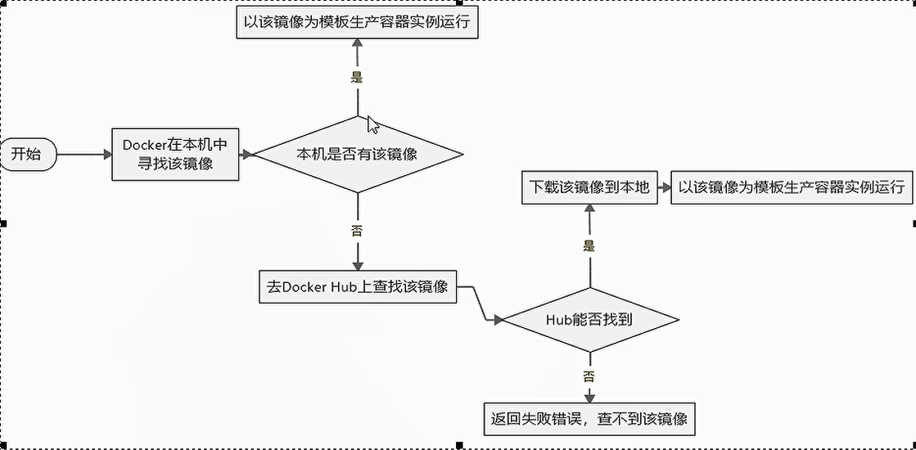

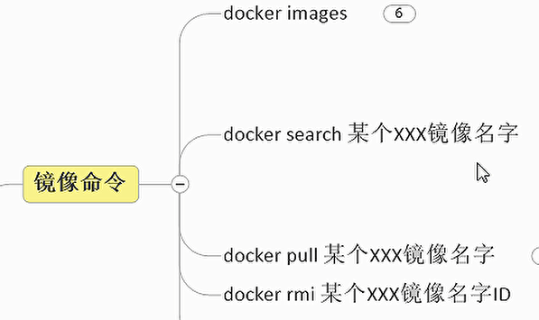

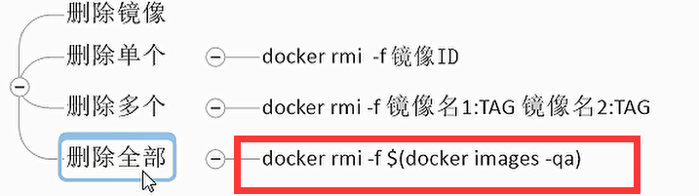

1. 新建并启动容器

IMG_256

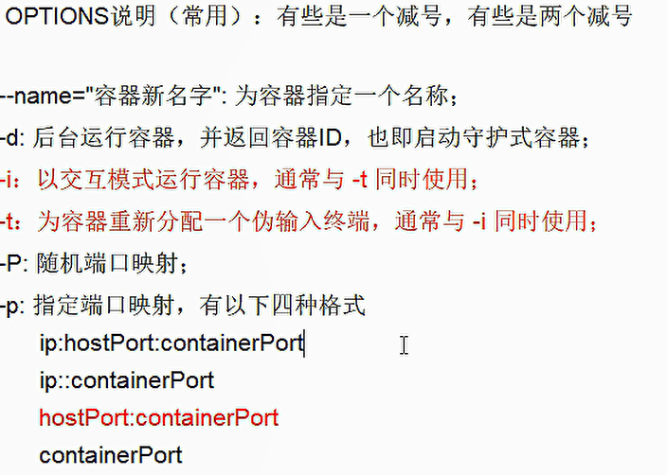

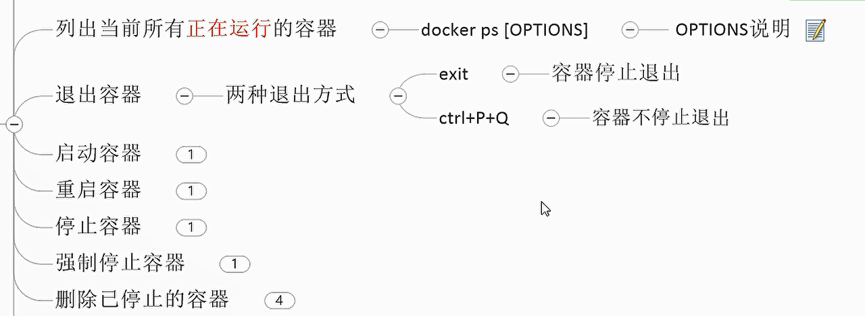

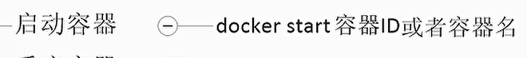

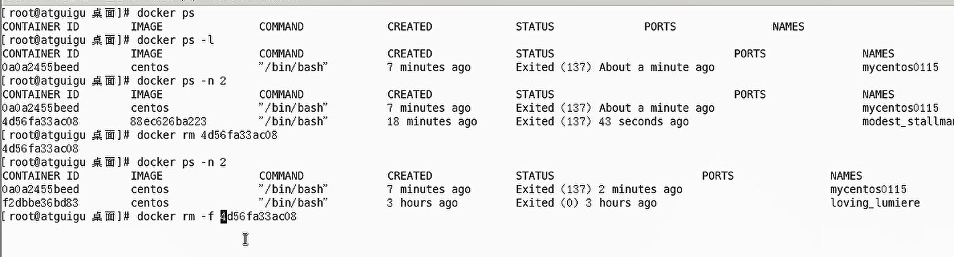

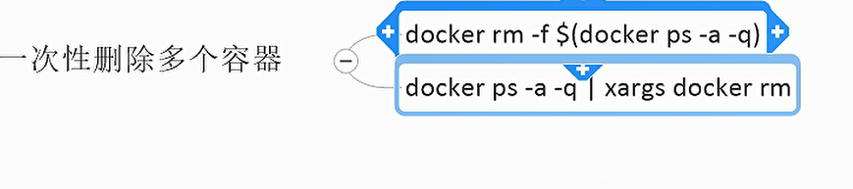

1. 后台运行及其他命令

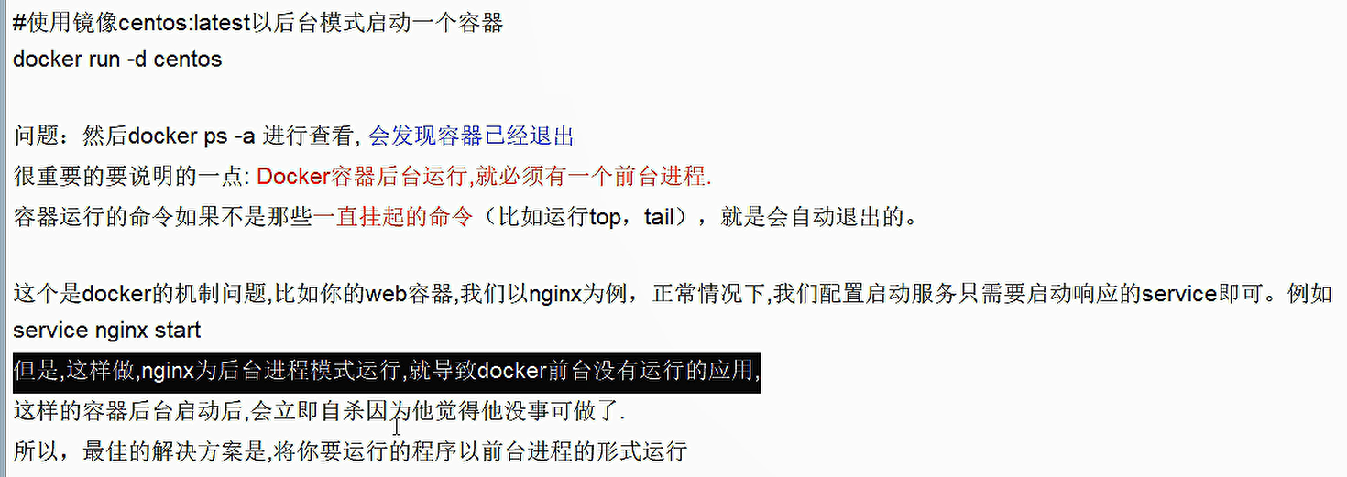



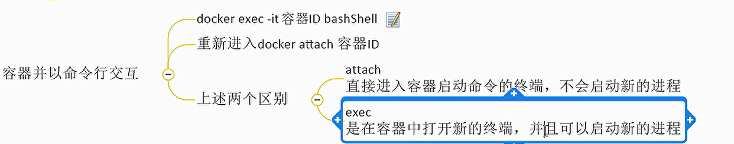

IMG_256

1. 镜像原理

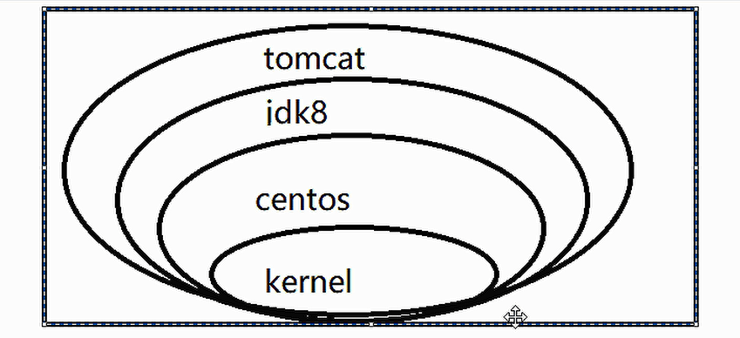

所以的docker的tomcat这么大

1. docker commit

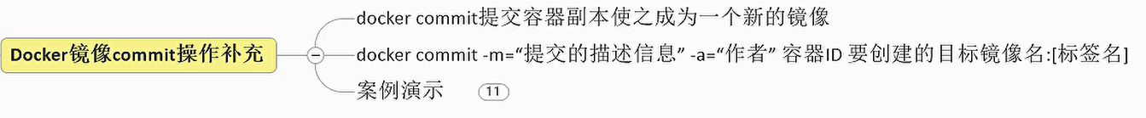

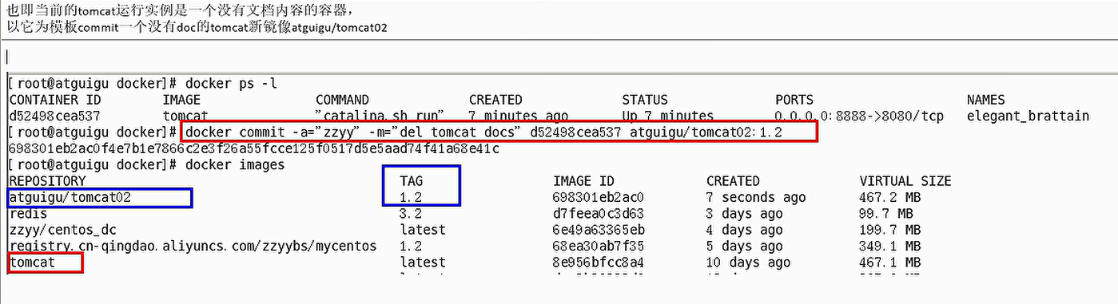

1. docker数据卷

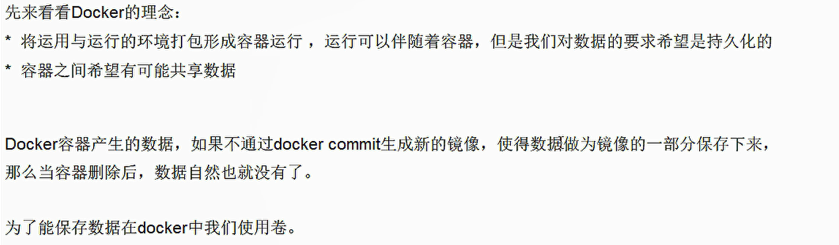

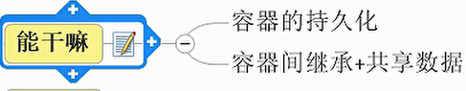

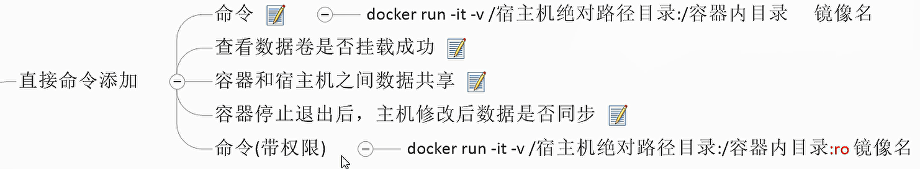

ro:意思是readonly

IMG_256

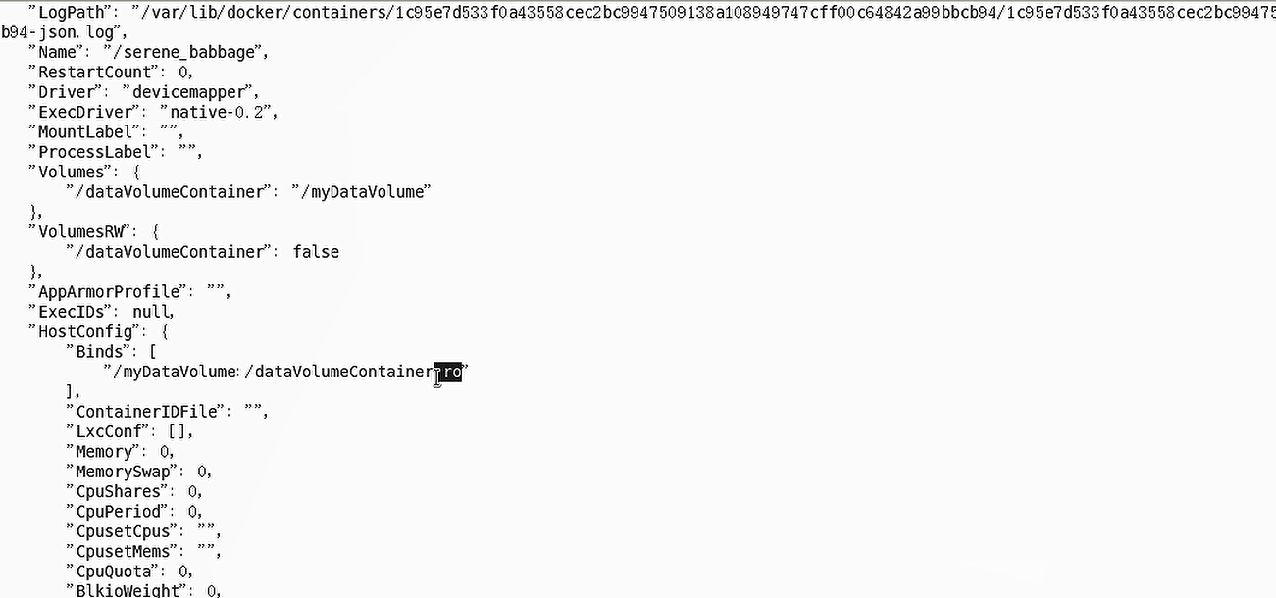

1. DockerFile添加数据卷

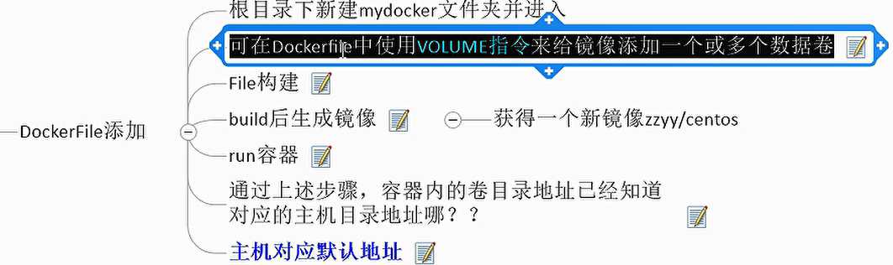

1. 数据卷容器

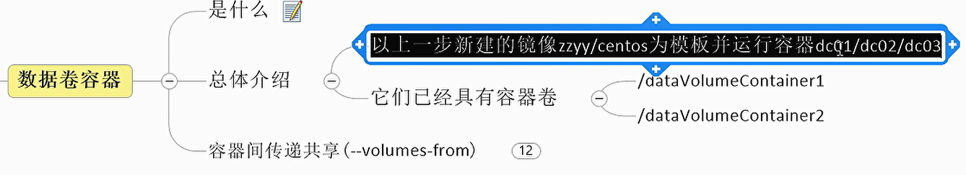

传递共享

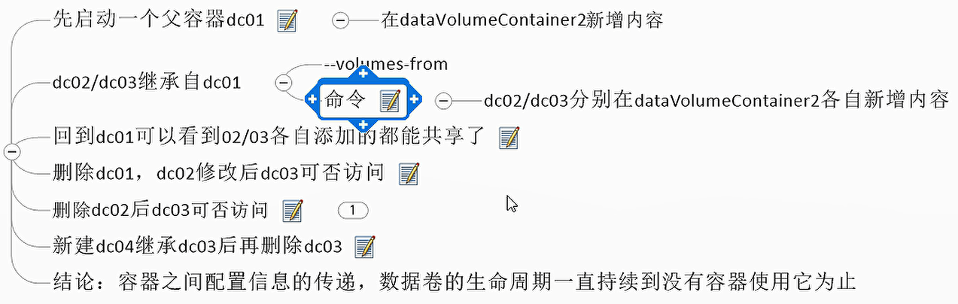

1. DockerFile

